Azure Storage
用户手册

版本变更：

日期 | 版本号 | 变更内容 | 作者
2016-1-8 | 1.00 | 文档创建，增加内容 | leizha

目录
1. 前言 4
2. Azure Storage存储服务 4
2.1 存储服务 4
2.3.1 Blob 6
2.3.2 Table 8
2.3.3 Queue 9
2.3.4 存储服务性能指标 9
2.3.5 存储服务安全性 10

前言
个人分享，仅作为参考资料，非官方解答。
Demo不给力？请访问我的个人博客
http://www.cnblogs.com/threestone/archive/2012/01/06/2382322.html
获得微软Azure最新的资讯。

Azure Storage存储服务

存储服务
Azure存储服务是云端的文件存储服务，简单理解是用户可以将本地的文件、图片、照片等二进制文件保存在云端的存储服务中。
在传统的IDC数据中心，存储是某个机器名、或者保存在某个服务器的某个磁盘下，或者是某个存储的网络位置。
在Azure存储服务，其实是一个http / https的网络路径，可以进行权限控制。Azure存储服务并不依赖于任何一个IP地址或者是主机。

存储服务本身支持99.9%的SLA，它提供三种冗余方式:
- 本地数据中心的三重冗余 (Local Redundant Storage, LRS)。比如客户可以选择将存储服务在同一个数据中心做三重冗余，比如在上海的数据中心做三重冗余。任意一个保存在上海存储服务的文件，都有一个主备份和一个子副本。

比如客户上传了10 GB电影，其实Azure存储服务在同一个数据中心保存了30GB。但是Azure收费只会收取用户实际上传的10GB费用。

对于LRS来说，事务在同一个数据中心的三重冗余是同步执行的。
- 跨数据中心的三重冗余 (Geo Redundant Storage, GRS)。细心的用户会发现，微软在国外和国内的数据中心建设都是成对的，比如北京数据中心和上海数据中心。这是因为微软充分考虑了异地冗余的能力。在北京和上海数据中心之间会有专线连接，这个专线是内网数据中心之前数据同步专用的。

比如用户在上海数据中心(主要位置)创建了存储账号，并且开启了跨数据中心同步的能力。当用户往上海数据中心上传10GB电影，该电影文件不仅在上海数据中心做了三重冗余，在北京的数据中心(辅助位置)也会做三重冗余，文件一共做了六重冗余。举个例子，即使上海数据中心因为地震、战争、洪水完全被摧毁了，用户的数据还是安全的保存在北京的数据中心，文件真正做到了万无一失。

对于北京数据中心来说，事务是异步从上海发送到北京的数据中心。

下表显示了当前的主要位置和辅助位置配对：
主要位置 | 辅助位置
中国东部 | 中国北部
中国北部 | 中国东部

GRS的RPO 和RTO是多少?
恢复点目标 (RPO)：在 GRS 和 RA-GRS中，存储服务将数据从主要位置异步跨地域复制到辅助位置。发生重大区域性灾难，需要进行故障转移时，未进行跨地域冗余复制的最新增量变化可能会丢失。这种潜在数据丢失的分钟数称为 RPO（即数据可以恢复到的时间点）。我们的 RPO通常不会超过 15分钟，不过目前尚无 SLA涉及跨地域冗余复制需要多长时间。
恢复时间目标 (RTO)：另一个需要了解的指标是 RTO。这指的是进行故障转移以及执行故障转移后使存储帐户恢复联机所需的时间。进行故障转移所用的时间包括：
- 调查并确定能否在主要位置恢复数据或是否应该进行故障转移所需要的时间
- 通过更改 DNS条目实现帐户故障转移的时间
我们非常重视保护您的数据，所以如果有任何恢复数据的可能，我们将暂缓故障转移，并尽量恢复主要位置的数据。将来我们计划提供一个 API，使客户可以在帐户级别触发故障转移，从而使他们能够自己控制 RTO，但目前尚不可用。

- 读取访问地域冗余 (Read Access – Geo Redundant Storage, RA-GRS)

简单的来说，如果用户在上海数据中心(主要位置)创建了存储账号，并且开启了RA-GRS，事务就会异步的复制到北京的数据中心。RA-GRS提供了对复制到北京数据中心(辅助位置)的”只读”访问权，实现对存储账户的更高读取可用性。
这样用户可以指定对于Azure Storage的访问是指向上海数据中心(主要位置，还是北京数据中心(辅助位置)，提高读取的高可用性。
启用该功能后，在主要区域无法读取数据时，可使用辅助位置读取更高可用性。该功能为”选择使用”，要求存储账户进行跨地域冗余复制。

举个例子，假设我在上海数据中心(主要位置)创建了Azure Storage，Storage Name为leizhangstorage，并且开启了读取访问地域冗余 (Read Access – Geo Redundant Storage, RA-GRS)。
  - 我就可以通过http://leizhangstorage.blob.core.chinacloudapi.cn 访问主要位置的Azure Storage Account。
  - 然后还可以通过
http://leizhangstorage-secondary.blob.core.chinacloudapi.cn 访问次要位置的Azure Storage Account
  - 在发生上海数据中心(主要位置)无法读取数据的时候，可以使用辅助位置的数据读取来提供高可用性。

http://blogs.msdn.com/b/windowsazurestorage/archive/2013/12/04/introducing-read-access-geo-replicated-storage-ra-grs-for-windows-azure-storage.aspx

http://blog.csdn.net/azurechina/article/details/22749157

Azure存储服务提供三种不同类型的存储服务: Blob, Table, Queue。

Blob

Blob就是保存大型二进制对象，比如用来存储文件、图片、文档等二进制格式的文件。
Blob分为两种类型:
- Block Blob。这种类型适合存储二进制文件，支持断点续传，可以最大以4M为一个区块单位，单一文件最大可以存储200GB，且区块不会连续存储，可能会在不同的存储服务器分块存放。为了适应文件的上传和下载而专门进行了优化。
Block可以通过2种方式创建。不超过64MB的Block Blobs可以通过调用PutBlob操作进行上传。大于64M的Block Blobs必须分块上传，且每块的大小不能超过4MB。
- Page Blob。这类存储优化了随机访问。它会在存储区中划分一个连续的区域供应用程序存放数据，可以用来存放VHD，单一文件最大可以存储1TB。

Blob服务由Blob本身以及其收纳容器(Container)构成，容器可以视为一般本机上的文件夹。
你可以通过REST API来访问Blob
http://<accountname>.blob.core.chinacloudapi.cn/<containername>/<blobname>
accountname表示哪个Azure存储账号下的资源，是全局唯一的。
blob.core.chinacloudapi.cn表示azure china blob存储资源，是固定的。
containername表示容器的名字，可以认为是访问某一文件夹下的资源
blobname表示我要访问的资源名称，你可以认为是一个mp3文件，或者是一个jpg文件。
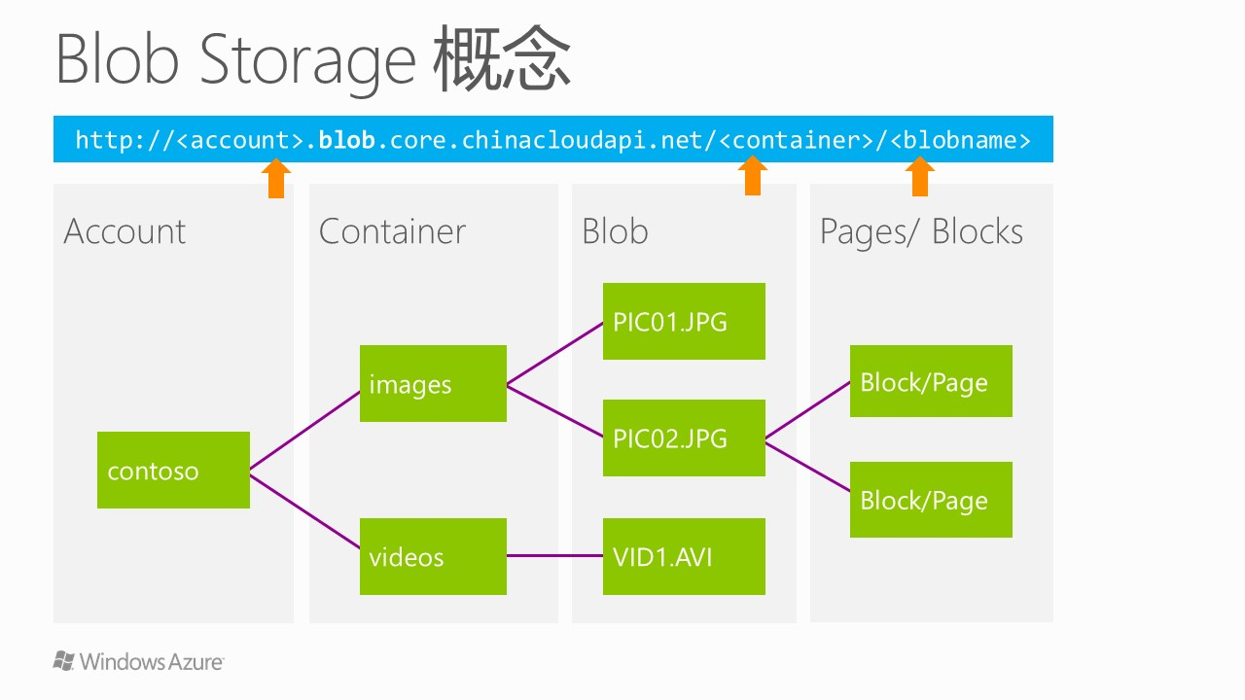
举例说明：
我保存在leizhangstorage存储账号下，containername为photo，blobname为myphoto.jpg。则这个URL地址为：
http://leizhangstorage.blob.core.chinacloudapi.cn/photo/myphoto.jpg

我保存在leizhangstorage存储账号下，containername为vhd，blobname为myvm.vhd。则这个URL地址为：
http://leizhangstorage.blob.core.chinacloudapi.cn/vhd/myvm.vhd

Container有三种不同的访问权限：
- Public Container，允许用户匿名访问Blob，且可以递归该Container下的所有blob信息
- Public Blob，允许用户匿名访问某一个Blob，但是不可以递归该Container下的所有Blob
- Private，不允许匿名访问

注意Container的命名规则:
- containername只能是一级目录，没有办法在containername下再设置下一级别containername
- 必须以英文或数字开头，且名称内只能有英文、数字及dash(-)
- 不能以dash(-)开头或结尾，dash(-)不能连续出现
- 所有的英文的字符必须是小写
- 长度为3-63之间

Blob的命名规则：
- 除了url的保留字符以外，其他的字符组合都可以使用
- 长度为1-1024个字符
- 尽量避免以dot(.)或者是forward slash(/)结尾。否则会造成Blob Service误判。

Table
这里的Azure Storage Table是非关系型数据表，不能与SQL Server的Table相混淆。用户可以近似认为Azure Storage Table是NoSQL。
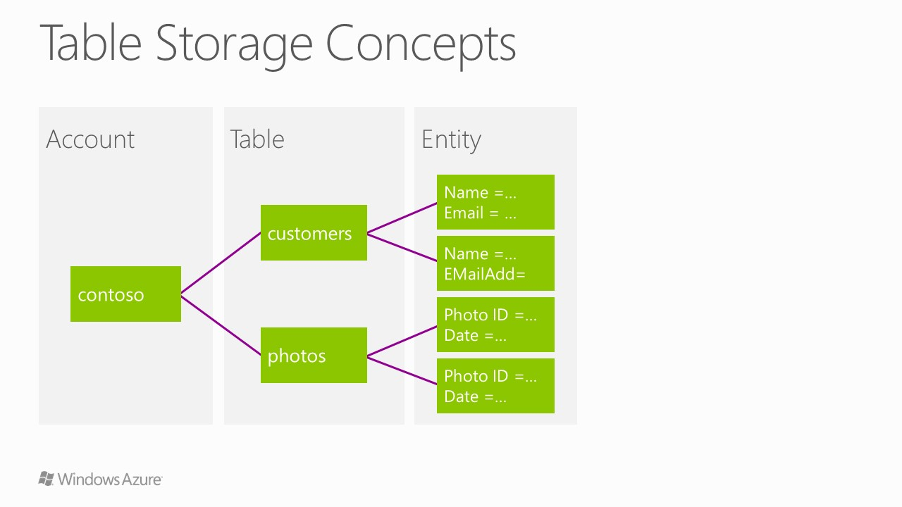
Azure Table中的每一行记录就是一个Entity，单个Entity的最大容量是1M。
Azure Table中表的所有记录最大容量是500TB，每个Azure Table都必须有Partition Key和Row Key。Azure Table属性最多有255个。
Partition Key的值可以设置记录的物理位置。在Azure Table中的2条数据，如果Partition Key值相同，则表示这2条数据存储的物理位置是相同的；如果Partition Key不同，则表示这2条数据可能存储在同一台物理介质上，或者不同的2台物理介质上。如下图:

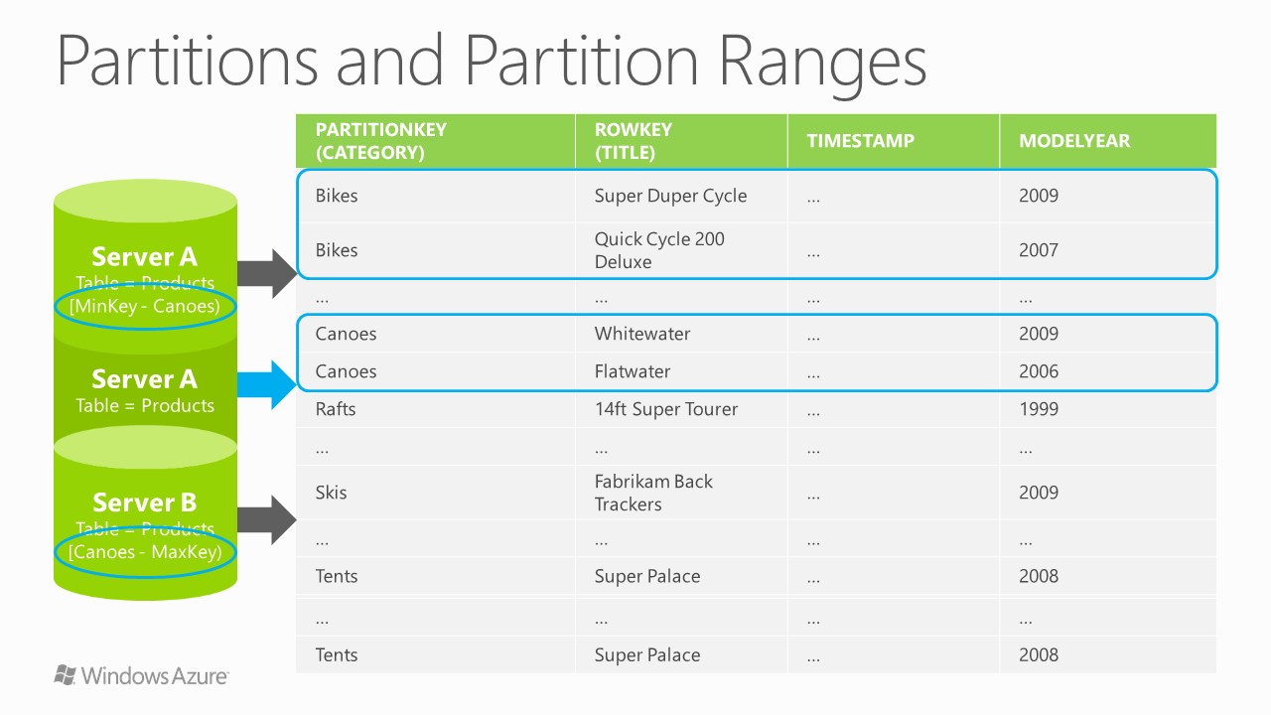
Table使用的场景，比较适合于日志文件存储，或者是需要非关系型数据库的场景。

Queue
Queue，队列，是一种先到先服务(First-Come, First-Serve)，或者称为FIFO(先入先出)的存储服务。队列可以是字符串或者是最长64KB的二进制数据。
在Azure PaaS中有一个非常重要的概念叫Web Role/Worker Role。Queue作为Web Role/Worker Role沟通的重要的桥梁。
有关Azure PaaS平台的Web Role/Worker Role的内容，笔者会在接下来一章进行详细的介绍。

存储服务性能指标
用户在选择使用Azure存储服务之前需要关心的一个方面是它的性能指标，也就是说，该存储服务是否能够满足用户日常的使用需求，同时是否能够满足用户访问峰值的情况。以下是一个存储账号的最大性能指标。
- 一个存储账号的最大数据存储量是500TB
- 一个存储账号最大的Transaction是每秒处理5000次(包括Blob，Queue和Table)
- 一个存储账号最大的带宽是每秒钟传输3GB数据
以上性能指标是当前Microsoft Azure存储服务所能提供的最大性能指标，所以在应用程序运行过程中，用户实际上能获得的性能指标会低于该指标。

Windows Azure使用数据划分来提高数据访问性能和弹性伸缩。所以用户也应该尽量使用数据划分来把数据分散存储到多个服务器上以获得尽可能高的数据访问性能。每个数据划分的最大性能指标如下：
- 对于单个Blob，每秒钟可以传输60MB数据
- 对于单个Table Partition Key，每秒钟可以处理500个实体记录
注意，这只是单个Table Partition Key的性能指标，不是单个Azure Table。因此如果一个Azure Table能够有好的Partition设计，可以提高性能。
- 对于消息队列，每秒钟可以处理500个消息

如果应用程序已经达到单个存储账号的最大性能指标，则可以考虑以下策略来进一步提高性能。
- 对于Blob，可以考虑使用CDN来将经常访问的数据缓存到离用户最近的Edge Server来减少数据传输的时间。
- 对于Table，可以考虑设计Partition Key，尽量把数据分散存储到多个地方
- 对于Queue，可以考虑把多个消息集中到一个消息中或使用多个消息队列

存储服务安全性
Windows Azure存储服务会分配给用户两个访问密钥：主访问密钥和辅助访问密钥。该访问密钥是256个字节的字符串，用户使用该访问密钥来验证每一个对Windows Azure存储服务的数据访问请求。它的工作流程如下：
- 用户首先构建数据访问请求，该数据访问请求可以是读Blob、写Entity到Table中或者使用Queue
- 用户使用访问密钥通过加密算法对数据访问请求进行数字签名
- 该数字签名包含在数据访问请求的标头部分(HTML Header)，然后数据访问请求发送到Windows Azure存储服务
需要注意的是，我们在申请存储账号时系统生成了两个访问密钥：一个是主访问密钥，另一个是辅访问密钥。两个访问密钥的功能相同都可以访问数据。之所以有两个是为了方便用户切换访问密钥。比如，在通常情况下用户使用主访问密钥，如果一旦主访问密钥被泄露，用户可以把主访问密钥在最短的时间内失效(重新生成一个新的主访问密钥)，然后切换到使用辅访问密钥。用户不需要为此修改代码，而只需要更改服务配置文件即可，同时更新服务配置文件也没有宕机时间。此外，另外一种有效的做法是应用程序代码可以先使用主访问密钥来访问数据，如果验证失败，代码自动使用辅访问密钥，这样用户在切换访问密钥时就不会有宕机时间了。
为了进一步提高对Blob数据访问控制的灵活度，Windows Azure数据存储服务还提供了另外一种叫做Shared Access Signature的数据访问控制方式。使用Shared Access Signature，管理员可以为其他用户生成一个临时的数据访问请求，该临时数据访问请求包含有效的数字签名，所以它可以通过数据验证。该临时数据访问请求也包含该用户可以访问哪些数据和操作权限等信息，而且该临时数据访问请求只会在指定时间内有效。这样管理员既可以允许其他用户访问数据，又不会泄露访问密钥。
Azure Shared Access Signature Sample Code：
http://www.cnblogs.com/threestone/p/4952246.html

